

**16 декабря**

**2023**

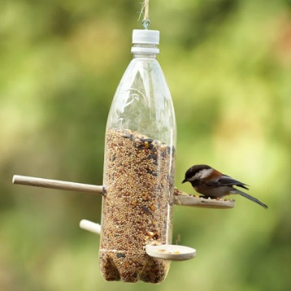

|  |  |  |  |
| --- | --- | --- | --- |
| **16 декабря**  **День трудового воспитания и профориентации** | | | |
| 9.00 | 1-8 | Трудовая акция «Птичья кормушка» | Бондарь Н.А. |
| 10.00 | 7-9 | Заочное путешествие по средним специальным учебным заведениям Витебской области | Бондарь Н.А. |
| 10.00 | 1-6 | Проект-мастерская лэпбук «Профессии сельского хозяйства» | Рубис Т.П. |
| 11.00 | 7-9 | Операция «Обелиск» (аг.Полота) | Бондарь Н.А. |

